Schulische Projektdokumentation



Beteiligte Schüler: Maik Scheler, Julian Wening

Korrigierende Lehrer*innen: Rainhold Sauerbrey, Reinhard Fichtner, Mirjam Gehr-Nienhaus

Klasse: IFA12B

Zeitraum: 19.02.2024- 22.03.2024

Inhaltsverzeichnis

1 Mockup 1

2 Kanban-Board 2

3 Klassen-Diagramm 3

4 Code-Ausschnitte 5

4.1 Client-seitig 5

4.2 Server-seitig 7

5 CSV-Ausschnitt 7

5.1 Spielverlauf (Saves.csv) 7

5.2 Punktzahl (Score.csv) 8

6 Marketingstrategie 8

6.1 Zielgruppe 8

6.2 Kosten und Verkaufsziel 8

6.3 Produktpolitik 8

6.4 Preispolitik 9

6.5 Distributionspolitik 9

6.6 Kommunikationspolitik 10

7 Quellen 11

# Mockup

Bei dem Mockup in Abbildung 1 haben wir uns für ein relative simples design entschieden bei dem die Kartendecks den Primären Fokus haben. Durch das schlichte Design soll das Spiel intuitiv für jeden Nutzer sein.

Die Karten auf der oberen Seite sind die Karten des Gegners, welche mit der Rückseite zu dir liegen. Somit kann man sehen wie viele Karten der Gegner hat.

Die Karten auf der unteren Seite gehören dem Spieler. Damit der Nutzer auf dem ersten blick sieht welche Karten er noch hat.

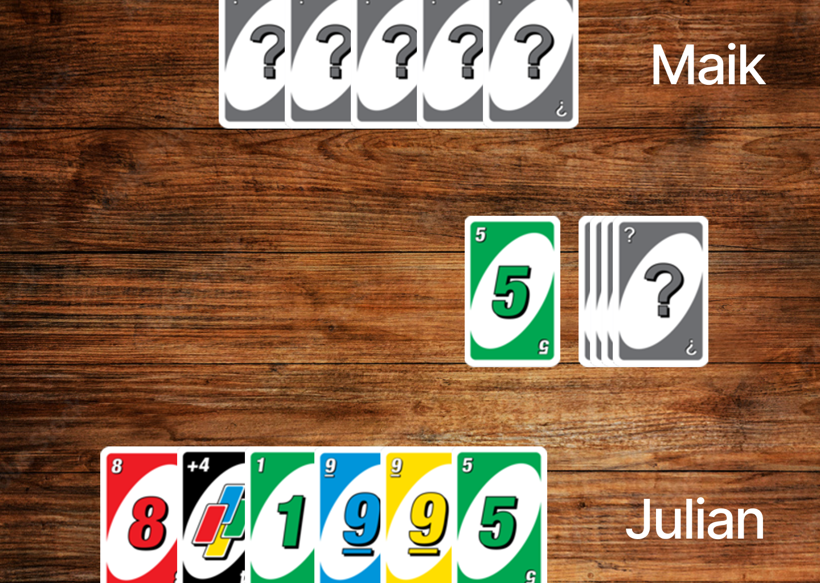

Abbildung 1

# Kanban-Board

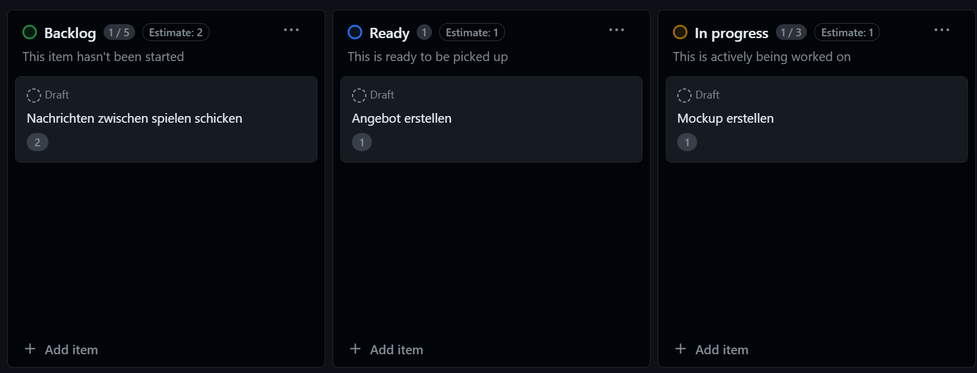

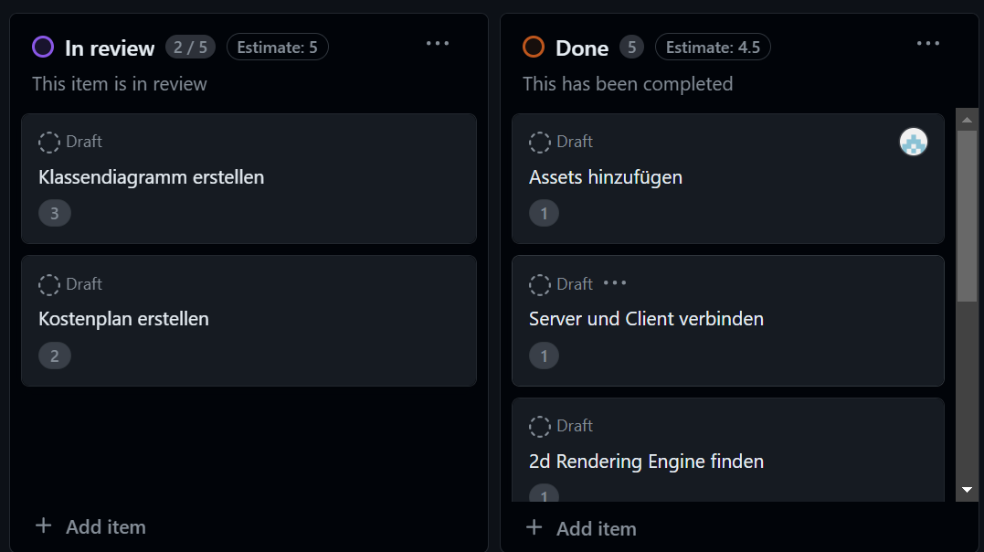

<https://github.com/users/MaikScheler/projects/1/views/1>

# Klassen-Diagramm

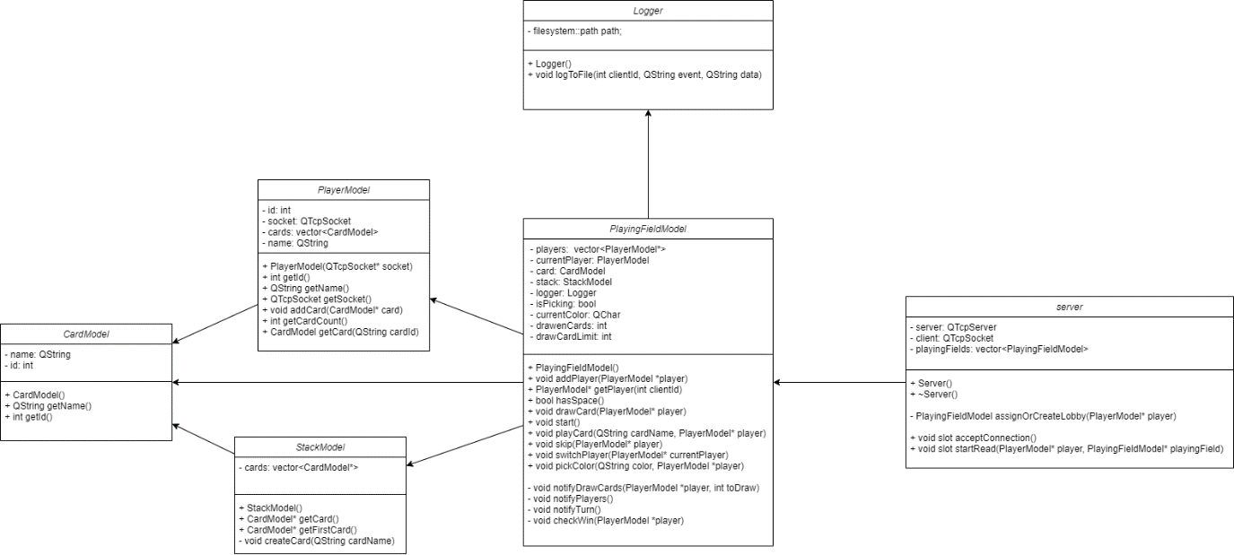

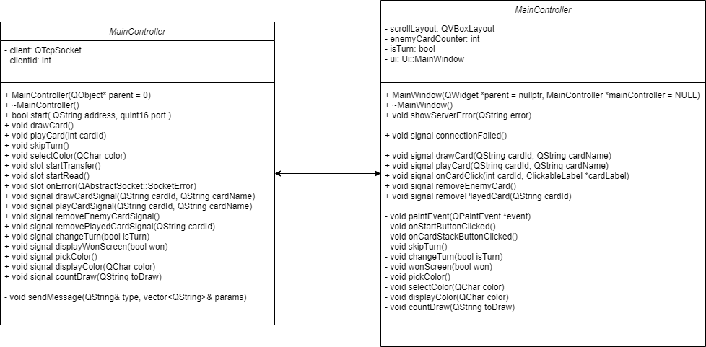

# Code-Ausschnitte

## Client-seitig

## Server-seitig

# CSV-Ausschnitt

## Spielverlauf (Saves.csv)

|  |  |  |
| --- | --- | --- |
| Name | Datentyp | Beschreibung |
| spiel_id | int | Eindeutige ID des Spiels |
| spieler | string | Username vom Spieler, der den Zug gemacht hat |
| zug | string | Zug in der simplen Schachnotationsschreibweise geschrieben.  Format: FROM-TO |
| timestamp | int | UNIX-Timestamp. Definiert, wann der Zug getätigt worden ist. |

Ein Bild, das Text, Screenshot, Schrift, Zahl enthält.

Abbildung 11: Auszug CSV Saves.csv

## Punktzahl (Score.csv)

|  |  |  |
| --- | --- | --- |
| Name | Datentyp | Beschreibung |
| spieler | string | Spieler mit eindeutigem Nutzernamen |
| wins | int | Anzahl gewonnener Spiele |
| loses | int | Anzahl verlorener Spiele |

Ein Bild, das Text, Screenshot, Schrift, Reihe enthält.

Abbildung 12: Auszug CSV Score.csv

# Marketingstrategie

## Zielgruppe

Die Zielgruppe für Project King enthält unter anderem junge Erwachsene, Studierende und Auszubildene, die Spaß am Problem Solving haben oder Brettspiele mögen. Man kann die Zielgruppen genauer aufschlüsseln, zum Beispiel in Mathematik- und Informatikstudenten, von denen man in der Regel ausgehen kann, dass sie die genannten Problem Solving Skills besitzen. Eine weitere Zielgruppe wären Eltern von Kindern und Jugendlichen, im Alter von ca. 12 bis 17 Jahre. Das Ziel dieser Zielgruppe ist es, sie mit unsere Marketingstrategie auf unser Spiel aufmerksam zu machen, damit sie die Eltern bitten, ihnen das Spiel Project King zu kaufen.

Es wurde auch in Erwägung gezogen, ältere Leute wie Rentner in die Zielgruppe mit aufzunehmen, die in der Regel bereits viel Erfahrung in Schach gesammelt haben. Man hat sich jedoch dagegen entschieden, da die ältere Generation, wenn diese Schach spielen wollen, auf eine digitale Variante verzichten und lieber ein physisches Schachbrett vor sich haben wollen.

## Kosten und Verkaufsziel

Die Produktionskosten des Spiels betragen ca. 16.210 €. Zusätzlich ist ein Marketingbudget von 20.000 € eingeplant, dessen Verwendung im folgenden Text erläutert wird. Um diese Kosten decken zu können und einen Break Even Point zu erreichen, müssen rund 9.000 Exemplare von Project King verkauft werden. Die Berechnung bezieht sich auf dem Basispreis des Spiels, wobei die Beteiligung der Vertriebsplattformen bereits rausgerechnet wurde.

## Produktpolitik

Das Basisprodukt ist die Client-Software von Project King. Diese beinhaltet die Funktion, sich mit einem Project King Server zu verbinden und gegen andere Spieler Partien zu spielen, jedoch enthalten sie keine Individualisierungsmöglichkeiten oder spezielle Spielmodi.

Zum Hauptprodukt wird die Server-Software gratis mitgeliefert, die die Nutzer verwenden können, um lokal oder im Internet einen Server zu hosten, worauf sich diese mit den Spielpartnern verbinden können. Es soll jedoch eine Möglichkeit geben, einen Project King Server separat zu mieten, falls sich die Nutzer nicht mit der Serversoftware auseinandersetzen wollen und sich einen bereits fertig konfigurierten Server wünschen.

Neben der Hauptversion werden im Laufe der Zeit *Downloadable Contents* (DLC) angeboten, die das Basisspiel um zusätzliche Inhalte erweitern. Zum Beispiel kann damit das Aussehen des Clients geändert werden (auch Skins genannt) oder spezielle Spielmodi können per DLC hinzugefügt werden. Durch diese DLCs wird eine Produktvariation erreicht.

Die DLCs können zeitlich limitiert sein, damit bei der Zielgruppe ein Gefühl der Dringlichkeit ausgelöst wird. So können beispielsweise spezielle Halloween-Skins angeboten werden, die nur im Oktober erwerbbar sind.

Außerdem wird ein Vorbestellerbonus angeboten. Vorbestellungen beschreiben, dass sich ein Kunde ein Produkt kauft, bevor es auf dem Markt gekommen ist. Der Kunde erhält das Produkt anschließend am Tag der Veröffentlichung und dazu ein extra Geschenk, was im Fall vom Project King ein kostenloser Skin ist.

## Preispolitik

Das Basisspiel Project King wird für einen Preis von 5,99 € verkauft. Dieser Betrag entspricht dem Durchschnittspreis eines Spiels in dieser Größenordnung auf dem Markt.

Das Spiel wird in bestimmten Zeiträumen reduziert sein, wobei die Menge des Rabatts zwischen 10 % und 40 % liegen wird. Ein Beispiel für so einen Zeitraum wäre der Steam Summer Sale, in der auf der Vertriebsplattform Steam ein Großteil der Spiele reduziert werden. Auch denkbar ist, dass Rabattaktionen in der Weihnachtszeit gestartet werden.

Dauerhafte Rabatte sind für Studenten und Auszubildene geplant. Für diese kostet das Basisspiel Project King statt 5,99 € nur 3,99 €, wenn sich diese z.B. mit einem Azubi-Ausweis verifizieren können. Diese Rabatte gelten auch für die DLCs, wie im Folgenden erläutert wird.

Der Verkaufspreis für die DLCs hängt von der Menge an zusätzlichen Inhalt ab, den diese liefern. Die Preisspanne liegt hierbei zwischen 1,99 € und 4,99 € (für Auszubildende und Studenten 0,99 € und 3,99 €).

Der Project King Server wird gratis mitgeliefert, jedoch ist ein erweitertes, technisches Wissen oder ein Steam Account notwendig, um diesen außerhalb des Local Area Networks nutzen zu können. Daher wird als Alternative angeboten, einen im Internet zugänglichen Server direkt zu mieten. Um diesen zu nutzen, muss der Kunde 0,99 € pro Monat bezahlen.

## Distributionspolitik

Das Produkt Project King wird ausschließlich über den E-Commerce vertrieben, wie es der Standard bei Videospielen ist.

Um einen möglichst große Spielerschaft abzudecken, ist ein Vertrieb über die folgenden Plattformen geplant: Steam, itch.io, und Google Play Store.

Steam ist mit einer Milliarde registrierten Benutzerkonten die größte, bekannteste Plattform zur Vertreibung von Spielen. Daher ist die die erste Anlaufstelle für jeden, der sein eigenes Spiel veröffentlichen will.

Um ein Spiel auf Steam veröffentlichen zu dürfen, muss man eine Einmalgebühr von 100,00 USD zahlen. Zusätzlich behält sich Steam bei jedem Verkauf des Spiels 30 % des Preises ein. Das bedeutet, dass man bei einem Preis von 5,99 € pro verkauften Spiel 4,19 € verdient.

Steam hat den Vorteil, dass durch das integriertes Freunde-System und der Steam-Networking-API sich Spieler direkt miteinander verbinden können. So können Spieler den eigenen Project King Server verwenden, ohne das technische Wissen zur Aufsetzung eines Servers besitzen zu müssen.

Neben Steam gibt es den Google Play Store als Vertriebsmöglichkeit. Der Google Play Store ist eine auf Androidgeräten vorinstallierte App, die dazu genutzt wird, um nach anderen Apps und Spielen zu suchen, um diese zu installieren. Im Januar 2024 bildeten Android-Smartphones rund 70 % aller verwendeter Smartphones in Deutschland. Daher ist der Google Play Store ebenfalls eine attraktive Möglichkeit, die Software zu vertreiben.

Der Google Play Store verlangt bis zur ersten verdienten Millionen USD eine Beteiligung von 15 % pro verkauftes Spiel. Danach steigt die Beteiligung auf 30 %. Google verlangt zusätzlich 25 USD, um einen Developer Account zu erstellen, über diesen man das Spiel veröffentlichen kann. Diese Einmalzahlung muss nicht nochmal gezahlt werden, wenn ein Developer Account bereits existiert.

Zu guter Letzt ist itch.io eine empfehlenswerte und kostengünstige Vertriebsmöglichkeit. Die Webseite itch.io ist insbesondere bei Indie-Spielen beliebt, da diese den Entwicklern viele Freiheiten lassen und die Veröffentlichung von Software simpler ist als bei der Konkurrenz.

Ein Spiel auf itch.io zu veröffentlichen ist komplett kostenlos. Es werden keine Gebühren verlangt, wenn man eine Shopseite auf deren Plattform erstellen will. Eine Beteiligung von itch.io von 10 % pro verkauftes Spiel ist voreingestellt, jedoch kann man als Ersteller der Shopseite die Beteiligung selbst einstellen. In der Theorie kann man so die Beteiligung von itch.io auf 0 % stellen, sodass man nichts an itch.io zahlen muss.

## Kommunikationspolitik

Um das Produkt an unsere Zielgruppe zu bringen, werden folgende Möglichkeiten vorgeschlagen:

Eine eigene Webseite kann ins Internet gestellt werden, um das Produkt zu bewerben und auf die Spieleseiten wie Steam etc. weiterzuleiten. Diese ist suchmaschinenoptimiert (Search Engine Optimization; SEO), bedeutet dass Interessenten die Webseite in der Google-Suche finden, wenn diese nach relevanten Themen wie „Schach“, dem jetzigen Schachchampion „Magnus Carlsen“ oder anderen, ähnlichen Suchbegriffen suchen. Es wird empfohlen, auf der Webseite Werbung zu schalten, damit man durch die Einnahmen der Werbung die laufenden Kosten decken kann, die notwendig sind, um die Webseite zu betreiben. Die Kosten zur Erstellung der Webseite inklusiver SEO belaufen sich auf 2.300 €.

Außerdem kann man selbst mit Hilfe von Google Ads Werbung schalten. Ein großer Vorteil von Google Ads ist, dass man Zielgruppen definieren kann, an die die Werbung ausgespielt werden soll, wodurch die Erfolgswahrscheinlichkeit der Werbungen massiv steigt.

Google Ads ist eine Auktionsplattform, bedeutet dass die Werbungen, die man dort hinterlegt, öfters ausgespielt werden, wenn man Google ein höheres Tagesbudget zur Verfügung stellt. Wir empfehlen, mit einem Budget von 100 € pro Tag für 30 Tage zu starten. Während die Werbungen ausgespielt werden, kann untersucht werden, wie effektiv die Werbungen sind und das Budget kann nach Bedarf angepasst werden.

Eine weitere Möglichkeit das Produkt zu bewerben ist die Erstellung eines Werbevideos, welche wie die anderen Werbungen über Google Ads ausgespielt werden. Beispielsweise kann ein einminütiges Video erstellt werden, die überspitzt und mit überdrehten Videoeffekten die Vorteile und Stärken von Project King aufzeigen, sodass die Zielgruppe Lust bekommt, das Produkt zu erwerben. Die Erstellung eines Werbevideos von einer Minute kostet durchschnittlich 4.000 €.

Insbesondere junge Leute sind immer öfters auf Plattformen wie YouTube unterwegs. Daher ist es sinnvoll, YouTuber und andere Influencer dafür zu bezahlen, dass sie Werbung für Project King machen (Sponsoring). Dabei soll drauf geachtet werden, dass die Schnittmenge der Zielgruppe der Sponsorpartner und die Schnittmengen der Zielgruppe von Project King groß genug ist. Beispielsweise interessieren sich Leute, die bei Beauty- oder Koch-Youtubern schauen, tendenziell weniger für Schach als Leute, die dedizierte Schachkanäle oder andere Brettspielkanäle verfolgen. Der Vorteil am Sponsoring ist, dass man durch die Aufrufe, die ein Influencer pro Video generiert, gut einschätzen kann, wie viele Personen vom Produkt hören. Ein YouTuber verlangt pro Sponsoring ca. 2.000 €, man könnte 4 Sponsorings abschließen, welche insgesamt 8.000 € kosten würden.

# Quellen

* <https://www.pcgameshardware.de/Steam-Software-69900/News/Steam-eine-Milliarde-Accounts-1281132/> (Stand 21.03.2024)
* <https://gdevelop.io/de-de/page/how-to-publish-your-game-on-steam-and-why-you-should> (Stand 21.03.2024)
* <https://de.statista.com/statistik/daten/studie/184335/umfrage/marktanteil-der-mobilen-betriebssysteme-weltweit-seit-2009> (Stand 21.03.2024)
* <https://support.google.com/googleplay/android-developer/answer/112622?hl=en>   
  (Stand 21.03.2024)
* <https://www.gruenderlexikon.de/checkliste/informieren/marketing/marketing-kosten/> (Stand 21.03.2024)
* <https://www.strato.de/server/linux-vserver/> (Stand 21.03.2024)
* <http://www.seh-media.de/preise.html> (Stand 21.03.2024)
* <https://alpstuermer.de/blog/google-ads-kosten/> (Stand 21.03.2024)
* <https://www.statista.com/statistics/1251730/price-per-sponsored-video-youtube-worldwide/> (Stand 21.03.2024)